Семинар по пожарной безопасности с работниками культуры.

03.09.2014 г. в Тугулымском районом доме культуры за круглым столом проводилось заседание с участием руководителей домов культуры, сотрудников ОНД Тугулымского ГО, сотрудников ОМВД по Тугулымскому району. В частности пожарной безопасности, с руководителями филиалов домов культуры на подведомственной территории поднимались вопросы обеспечения пожарной безопасности на объектах культуры, соблюдение требований при проведении мероприятий с массовым пребыванием людей, цели и виды противопожарных инструктажей. Так же в рамках данного заседания были изучены методические рекомендации по организации совместной работы территориальных органов МЧС России , органов исполнительной власти субъектов Российской Федерации и органов местного самоуправления по обеспечению безопасности участников фестивалей и других мероприятий с массовым пребыванием людей, утвержденные Заместителем Министра Российской Федерации по делам гражданской обороны, чрезвычайным ситуациям и ликвидации последствий стихийных бедствий генерал-лейтенантом В.В. Степановым от 22.07.2014 г. Также были даны разъяснения к данным методическим рекомендациям и определен порядок взаимодействия.
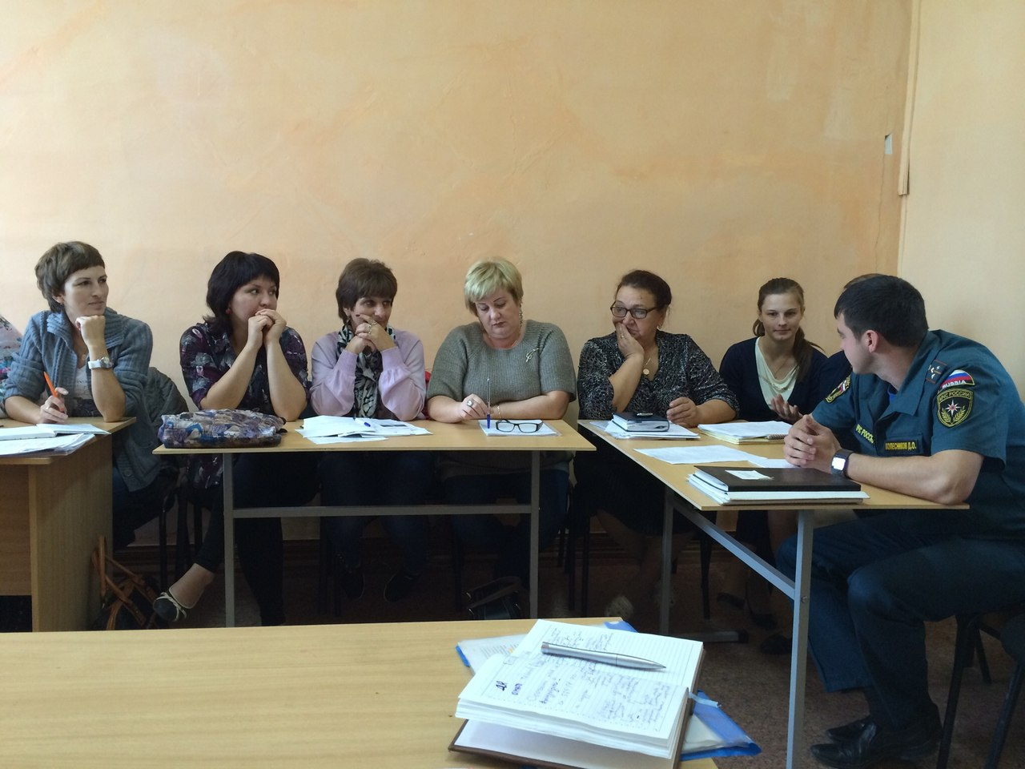

Дознаватель ОНД Тугулымского ГО
ГУ МЧС России по Свердловской области
ст. лейтенант вн. службы Д.О. Колесников

